LỄ KẾT NẠP ĐỘI VIÊN NĂM HỌC 2021- 2022

TRƯỜNG TIỂU HỌC VĨNH HOÀ A
Trong không khí của những ngày đầu xuân ấm áp, hưởng ứng Tháng thanh niên với các hoạt động kỉ niệm 91 năm ngày thành lập Đoàn thanh niên Cộng sản Hồ Chí Minh 26/3/1931- 26/3/2022, ngày 25/3/2022 Liên đội Trường Tiểu học Vĩnh Hoà A trọng tổ chức lễ kết nạp đội viên cho 159 bạn lớp 3 đã hoàn thành xuất sắc trong việc học tập và rèn luyện trong năm học 2021 - 2022.
Về dự và chung vui với các bạn học sinh lần đầu tiên được đứng trong hàng ngũ của Đội hôm nay có:
- Cô Nguyễn Thị Diệu Linh – Bí thư Chi đoàn, TPT. Đội TNTPHCM

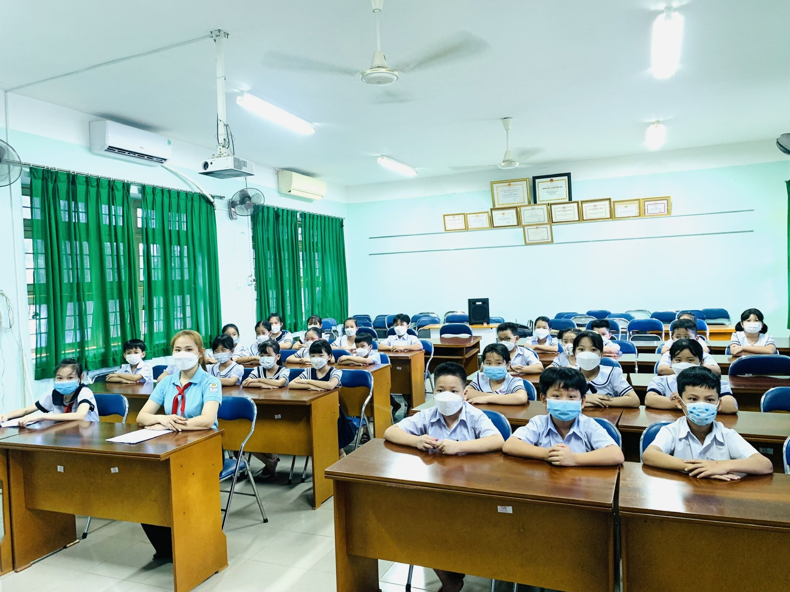

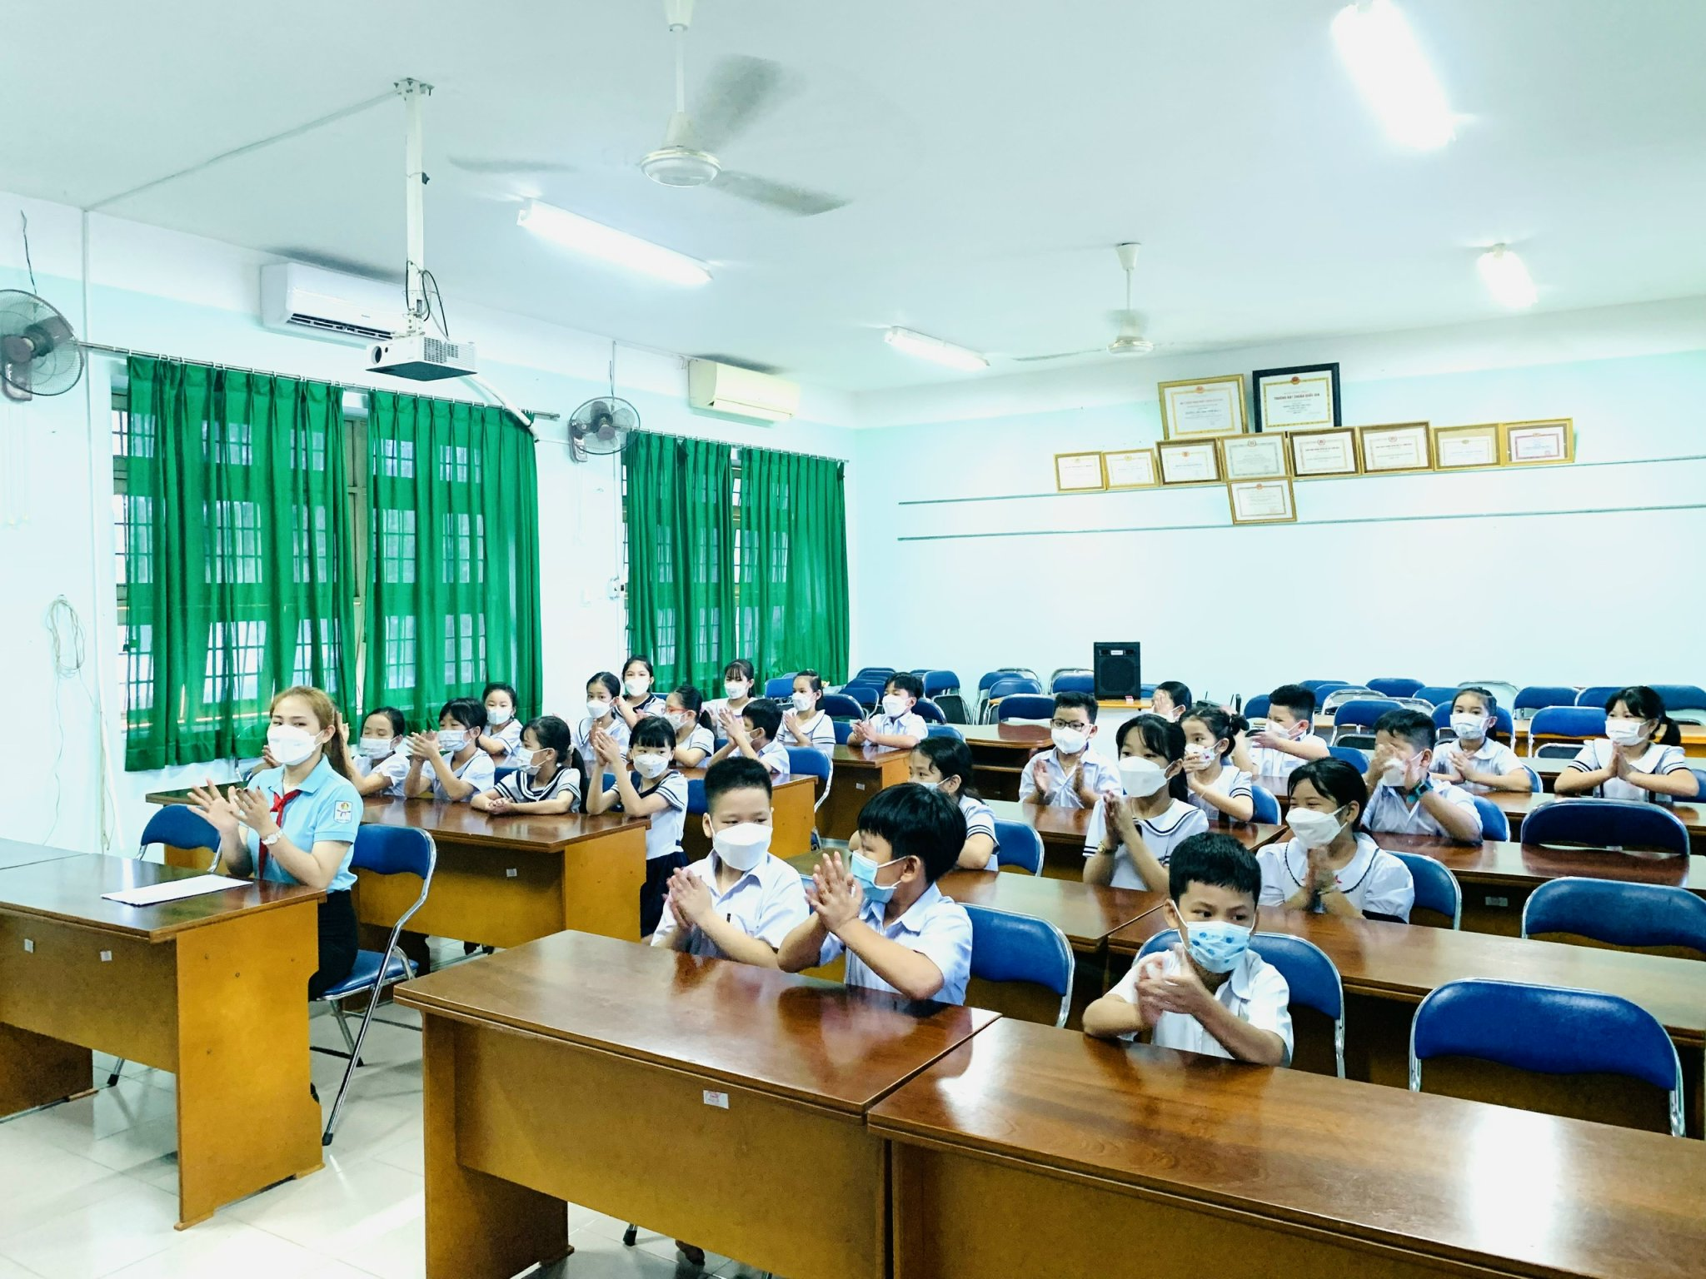
Dưới đây là một số hình ảnh của buổi lễ.
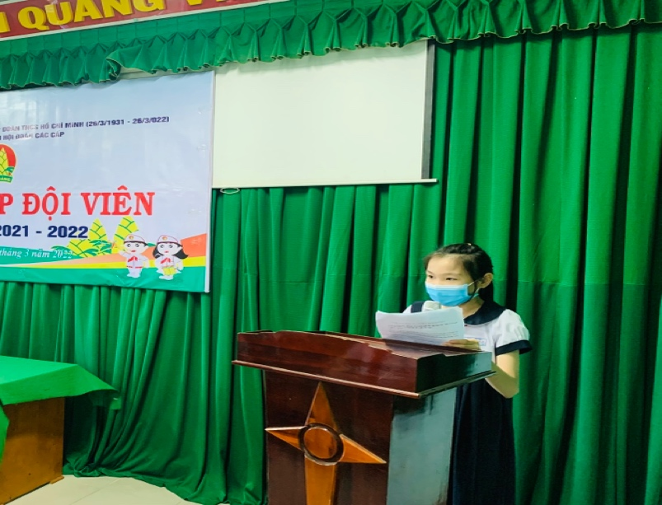
Em Nguyễn Hoàng Minh Thư- Chi đội 5A2 lên điều hành buổi lễ.
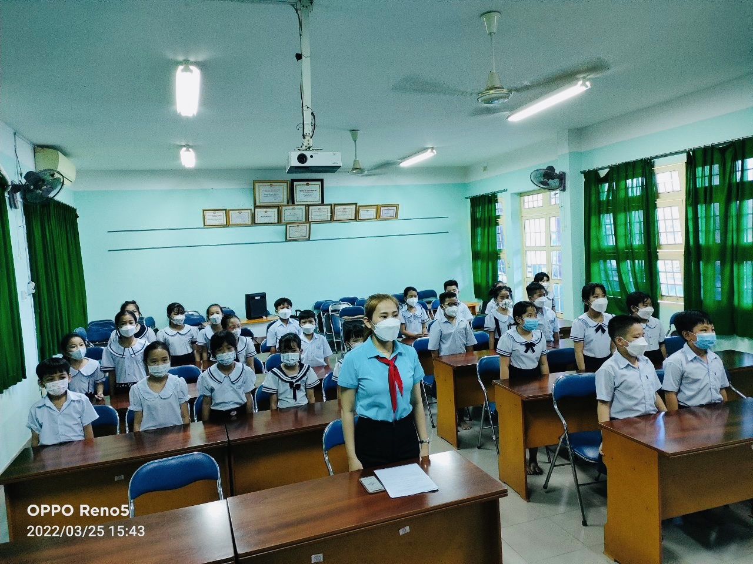

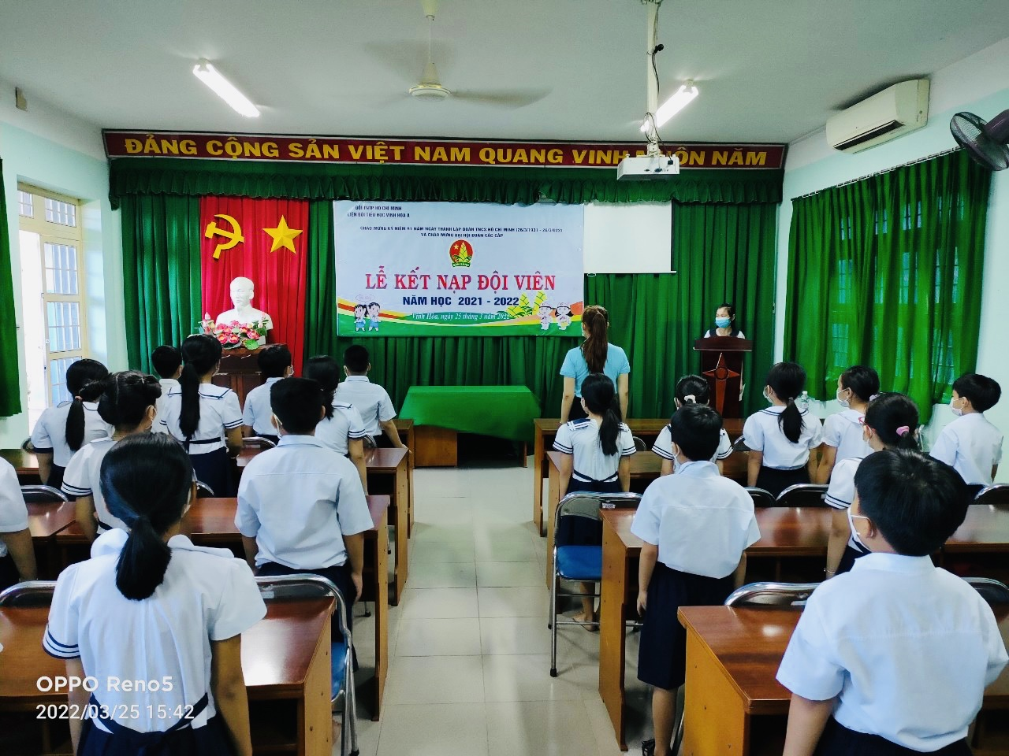
Nghi lễ chào cờ nghiêm trang.
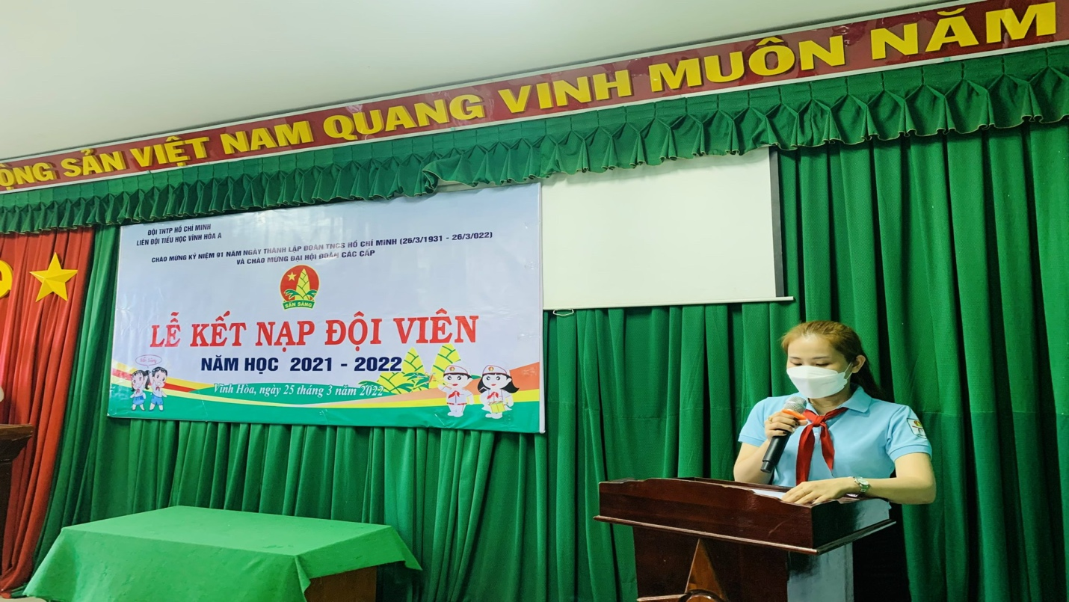

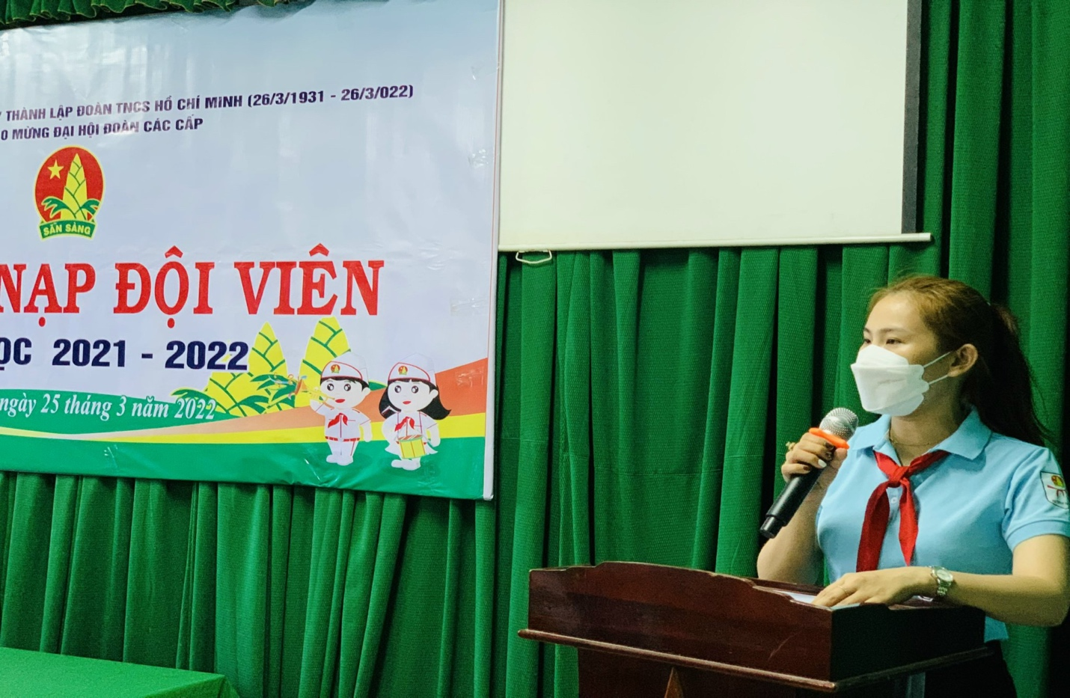

Cô Nguyễn Thị Diệu Linh- TPT. Đội lên đọc quyết định kết nạp đội viên.
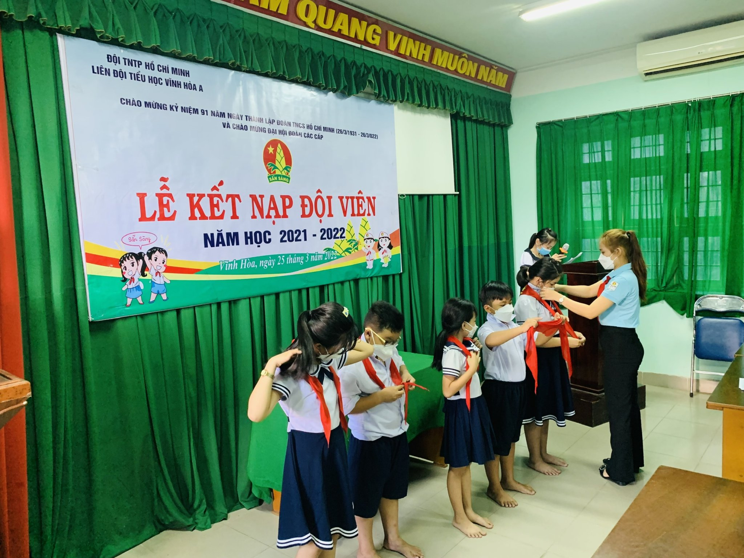

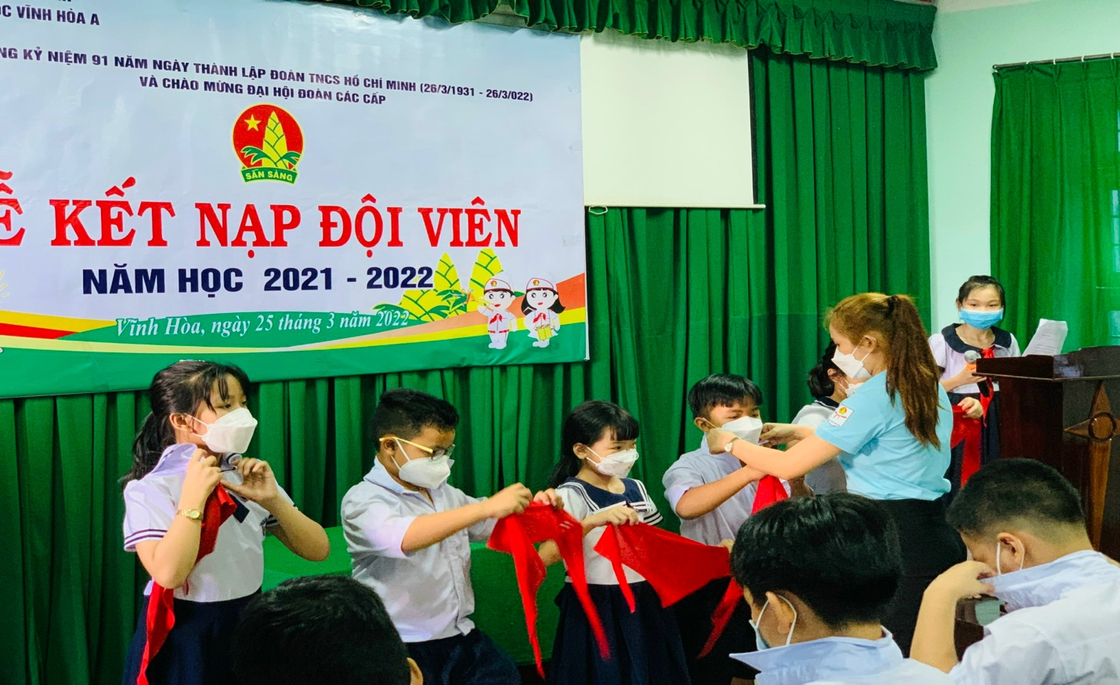
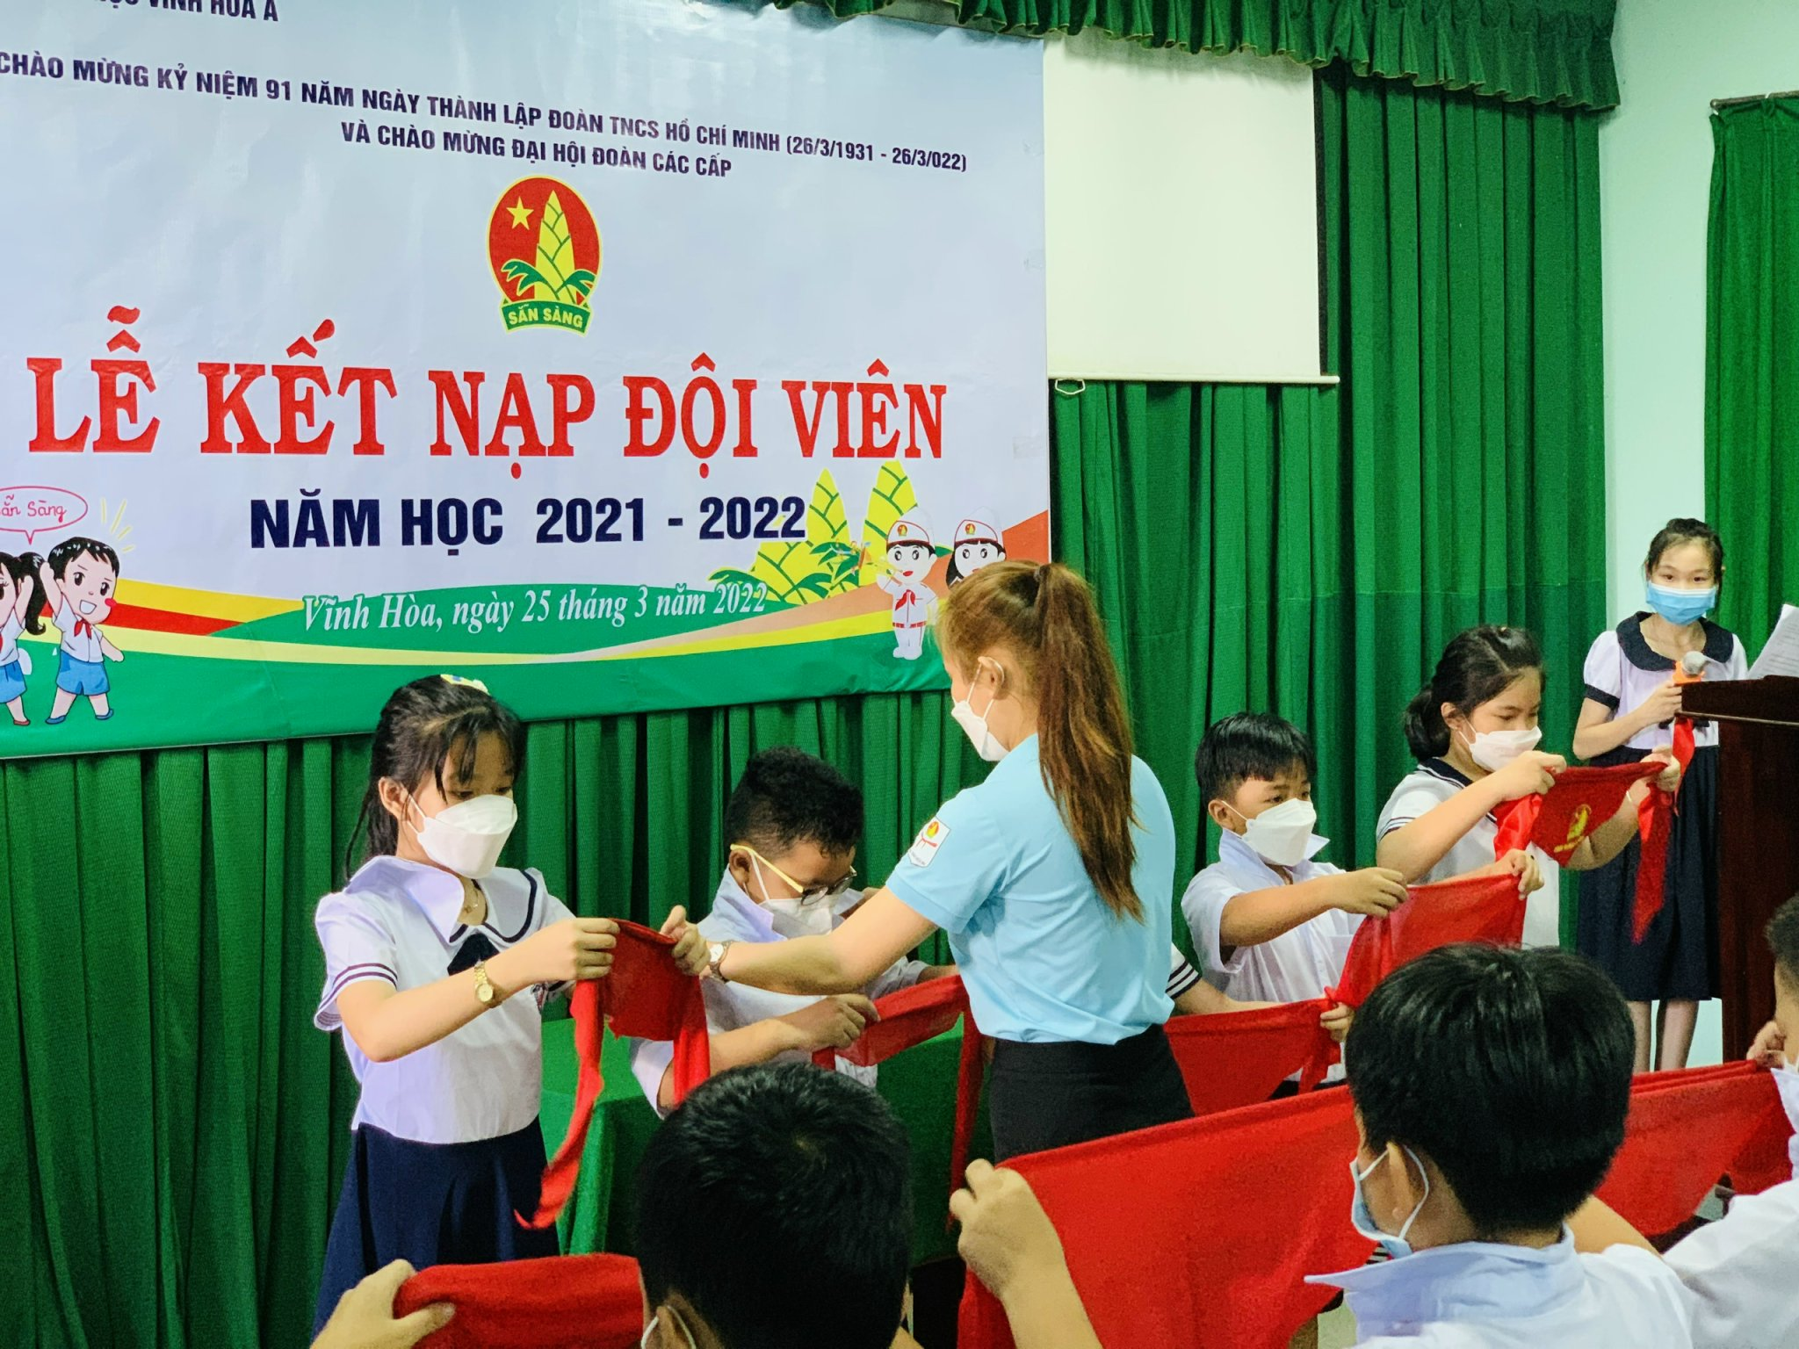

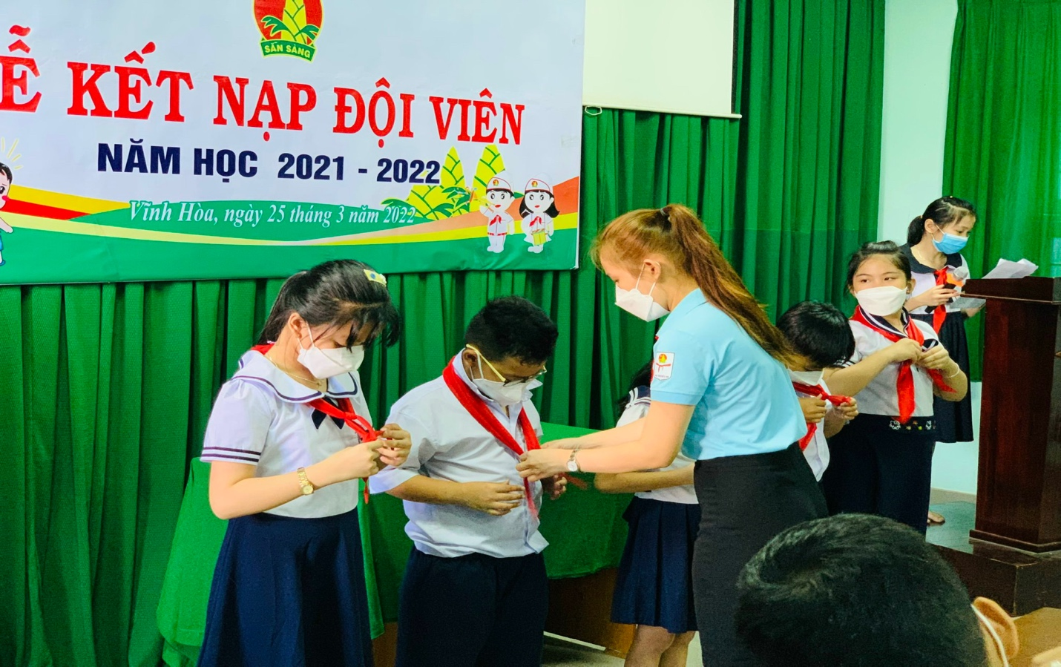
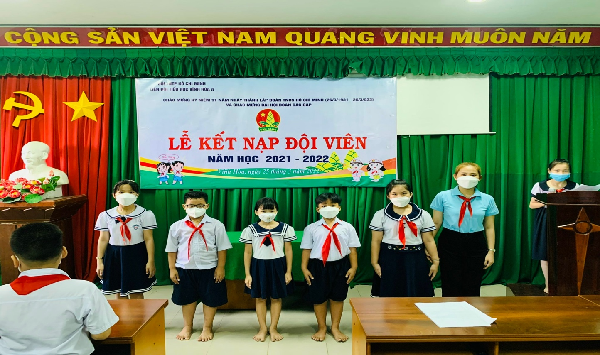
Cô Nguyễn Thị Diệu Linh - TPT Đội lên trao khăn quàng đỏ cho các bạn đội viên mới và hướng dẫn các em cách thắt khăn quàng.

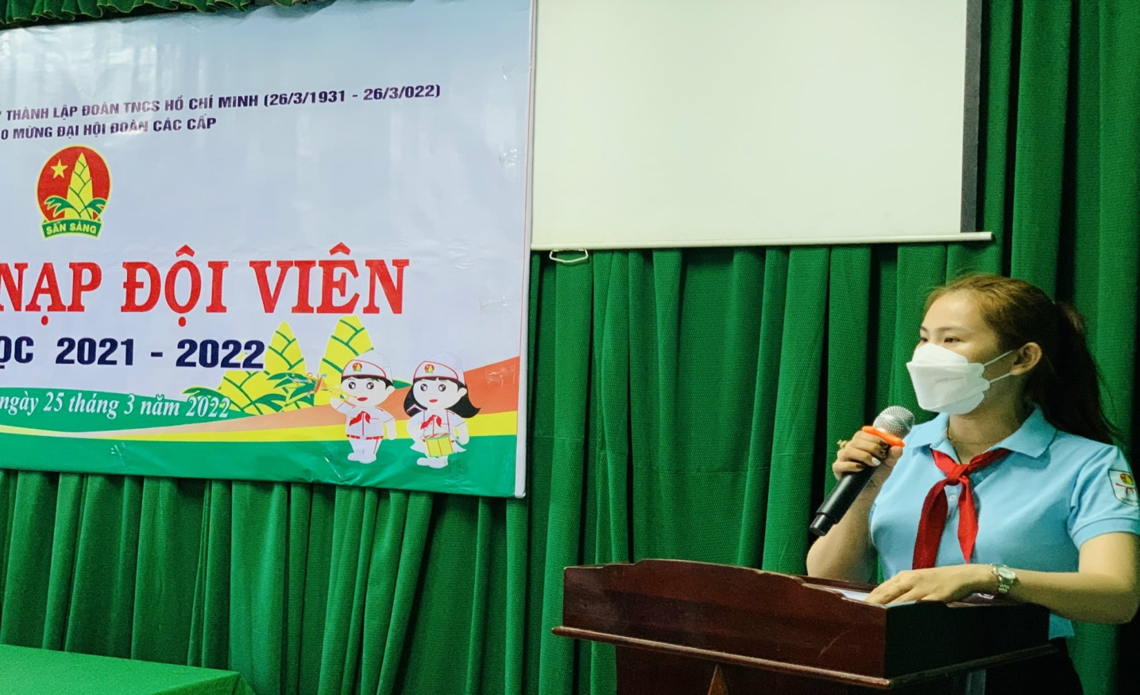
Cô Nguyễn Thị Diệu Linh - TPT Đội lên phát biểu, nêu ý nghĩa của chiếc khăn quàng đỏ và giao nhiệm vụ cho những bạn đội viên mới.
Buổi lễ kết thúc trong lời bài hát "Khăn quàng thắm mãi vai em" như một lời căn dặn - nhắc nhở các bạn đội viên mới cần phải tích cực học tập, rèn luyện, tu dưỡng nhiều hơn nữa để sao cho xứng đáng là đội viên Thiếu niên Tiền phong Hồ Chí Minh.

